國立雲林科技大學管理學院 場地借用申請單
申請日期： 年 月 日
申請單位 |  |  |  |  | 單位  申請人
活動名稱及  內容簡述 |  |  |  |  | 連絡  電話
借用日期 | 自 年 月 日 時 分起  至 年 月 日 時 分止 |  |  |  | 參加  人數
借用場地 | 管理一館(MA) |  | 管理二館(MB) |  |  | 管理三館(MD)
借用場地 | □Ａ.管院大門口  □Ｂ.如意廣場  □Ｃ.管院大草坪  □Ｄ.二樓空橋 |  | □Ｅ.二館門口廣場  □Ｆ.一樓大廳  □Ｇ.哈佛前廣場  □Ｈ.雲鄉咖啡旁花園 |  |  | □Ｉ.三館門口廣場  □Ｊ.一樓大廳  □Ｋ.羅馬廣場  □Ｌ.羅馬廣場地下室
核定程序 | 申請單位  主管簽章 |  |  | 管院  承辦人
- 借用場地請依照本校規定使用，舉凡開伙、烤肉、放煙火等，需要「火」事項，一律禁止。一經檢舉，則依照校規查辦，並於活動結束後，協助場地垃圾清理。
- 請於活動前提出申請，並附上流程企劃書備查。
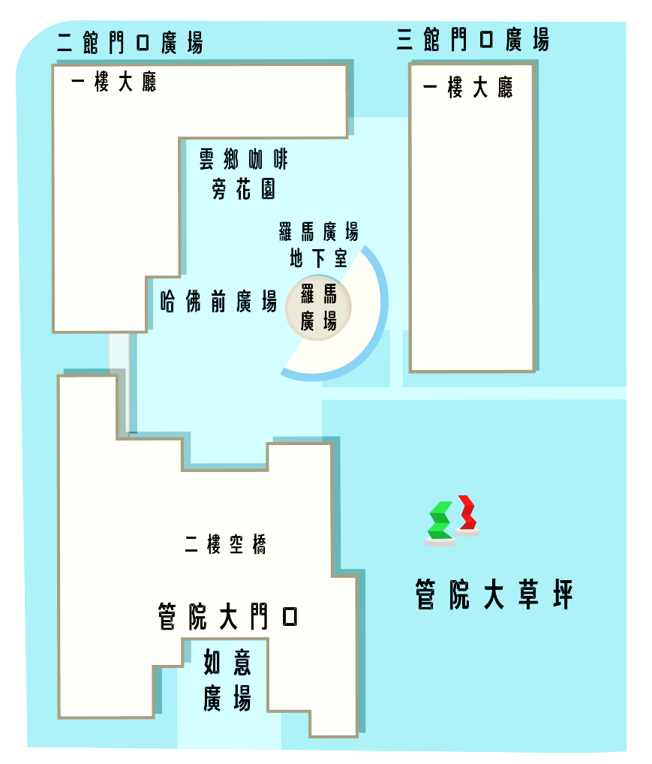
- 場地管理辦法係依據本校85年7月15日，第67次行政會議修訂通過之「國立雲林科技大學各會議場所管理辦法」實施。
- 場地開放時間8:00-22:00截止，請注意音量勿太大，以免影響其他師生權益
- 若是未遵守規定，會取消場地申請

